Приложение 1.3.1.2
Детско-родительский проект «Герб моей семьи»
Семья – ячейка общества, хранительница национальных ценностей. Это способствует формированию основ патриотизма уже в дошкольном возрасте, ребенком познаются поведенческие модели, происходит осознание целей жизни и закладывается основа успешности цели воспитания – развитие ребенка как личности, в которой концентрируются идеалы народа и государства. Работа по проекту ведется вместе с родителями с целью приобщения их к совместной деятельности с детьми.
Дети – это наше будущее. Каждый из нас должен любить и уважать свою семью, чтить традиции и обычаи своей семьи, проявлять уважение к старшим, любить близких и родных. Изучая герб своей семьи, можно узнать много интересного: увлечения родителей, их хобби, достижения, состав семьи. По гербу можно определить, чем славится семья, чем она богата, какую профессию имеют родители.
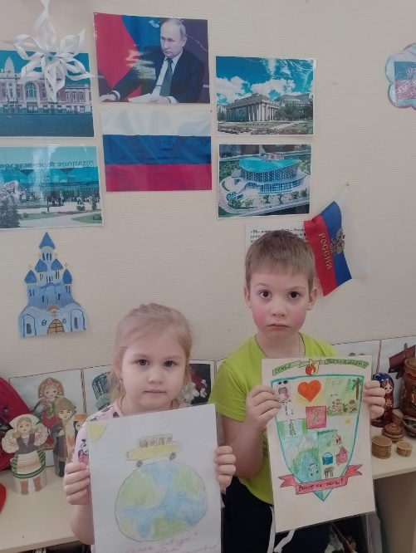
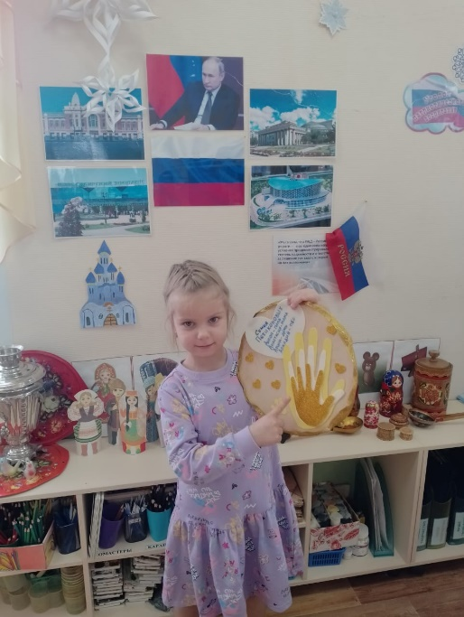
Проект «Герб моей семьи» – это способ достижения дидактической цели через детальную разработку проблемы, которая должна завершиться вполне реальным, осязаемым практическим результатом, оформленным, в частности, моделью герба семьи.
